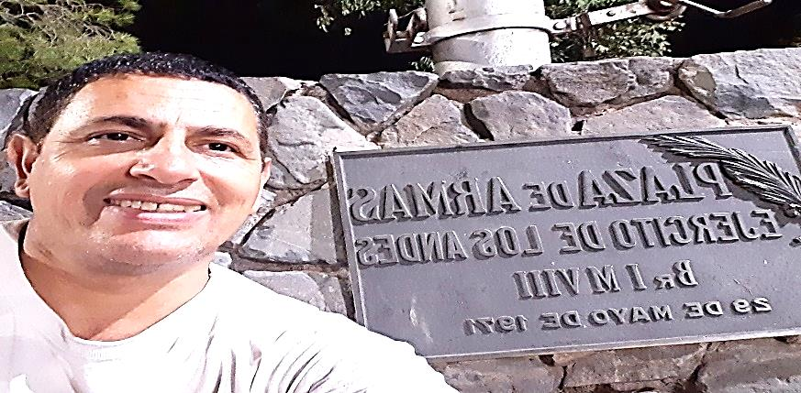

**Reyes Ignacio**

**Villarreal**

**3815946390**

**ivillarreal69@yahoo.com.ar**

* Estudios Primarios Completo
* Estudios Secundarios Completo
* Estudios Terciarios Completo

Instituto Tucumano de Seguridad

* Nivel Superior

Facultad de Derecho y Ciencias Sociales UNT (Incompleto)

* Empresa **Flores**: Venta de servicios sociales – Elaboración de convenios con empresas privadas y /o públicas
* Citrícola **San Miguel S.A**.: Técnico superior en Higiene y Seguridad Laboral
* **SARCOMET:** Encargado de personal, Encargado Higiene y Seguridad

Soy una persona proactiva, organizada y responsable, con buenas relaciones interpersonales.

Siempre tengo la mejor disposición para la realización de mis labores.

Soy bueno desempeñando tareas en equipo con calidad de adaptación al mismo, para lograr las metas y objetivos trazados por ustedes

Me interesan los puestos desafiantes donde pueda volcar todos mis conocimientos, como así también continuar aprendiendo.

**FORMACION ACADEMICA**

**Contacto**

**DATOS PERSONALES**

DNI: 2075991

Estado Civil: Casado

Hijos: 1

Fecha de Nacimiento: 13 / 05 / 1969

Dirección: Sector 15 – Mza 4 – Casa 27 (Barrio Lomas de Tafí) – Tafí Viejo

**EXPERIENCIA LABORAL**



**PERFIL PROFESIONAL**

**IDIOMAS**

ESPAÑOL: Natal

INGLES: Básico

**HERRAMIENTAS INFORMATICAS**

Herramientas Office – SAP (Intermedio)

**Otros**

* Disponibilidad Full time
* Movilidad propia
* Disponibilidad para viajar
* Excelente trato
* Buena presencia